Федеральное государственное бюджетное учреждение
«Российский санаторно-реабилитационный центр для детей-сирот и детей, оставшихся без попечения родителей»

Творческий Проект

«Культура, героическое прошлое России и математика в стихах»

Авторы: обучающиеся в 6- А, Б, В, Г классах;
учитель математики:
Ибрагимова Надежда Михайловна

г. Евпатория
2020 – 2021 уч. год

Цели проекта:

- Развитие творческих способностей обучающихся и патриотических чувств к своей Родине.

- Развитие интереса к математике.

- Расширение знаний и представлений обучающихся о культурном наследии и героическом прошлом России.
4. Создать сборник стихотворений серии «Культура, героическое
прошлое и математика в стихах».

Задачи проекта:
- Научиться оценивать свои способности.
- Развить художественные и творческие способности.
- Развить познавательный интерес, трудолюбие.
- Способствовать развитию речи обучающихся.
- Развивать умение кратко и логично излагать свои мысли письменно.
- Способствовать воспитанию правильного отношения к общечеловеческим ценностям.

Гипотеза: математика часть общечеловеческой культуры.
«Русская культура неотделима от чувства совести» (Георгий Свиридов)
«В истории черпаем мы мудрость, в поэзии – остроумие, в математике –
проницательность» (Роджер Бэкон).
« Только тот народ, который чтит своих героев, может считаться великим»
(Константин Рокоссовский).

Ожидаемые результаты:

- Формирование положительной мотивации к овладению различными видами культуры.
- Формирование культуры деловых взаимоотношений.
- Выявление соотношения интересов, склонностей и способностей учащихся.
- Осмысленное представление о героическом прошлом и культурном наследии России.
- Создание Сборника стихотворений «Культура, героическое
прошлое и Математика в стихах».

Авторы проекта: обучающиеся в 6 - А, Б, В, Г классах;
учитель математики – Н.М. Ибрагимова

Практическая значимость проекта:
состоит в том, что составленный сборник стихотворений может применяться на уроках математики в 5 - 6 классах. В данный сборник вошли: 1) стихи о математике и культуре; 2) стихи о математике и героическом прошлом России; 3) математические задания в стихах по различным темам математики 5- 6 класса.

Социальная значимость:
популяризация среди обучающихся в 5 - 6 классах, сведений о роли математики в различных видах культуры.

Краткая аннотация проекта:

Одной из главных задач при изучении математики является развитие интереса к предмету. Очень важно сделать так, чтобы процесс обучения не был скучным. Одним из средств формирования познавательного интереса у обучающихся в 5 - 6 классах на уроках математики являются математические задания в стихотворной форме. Творчество помогает заинтересовать подростков, вырабатывать у них наблюдательность, трудолюбие, способствует развитию познавательной деятельности, творческого воображения, логического мышления, творческих способностей, навыков коллективной работы.
Его проведение планируется на весь учебный год. Материал направлен на активизацию творческой деятельности обучающихся. Возможность самим сочинять стихи позволяет поддерживать интерес к математике и решению математических заданий в стихотворной форме.

Ступеньки
творчества
на уроках математики
Сборник стихотворений
серия: «Культура, героическое прошлое России и математика в стихах»
Под редакцией учителя математики школы ФГБУ
«РСРЦ для детей-сирот» – Ибрагимовой Н.М.

2020- 2021 учебный год

г. Евпатория

Пимченкова Марина
6- Б класс
2020-2021 уч. год
Занимательная задачка
Десять конфет я беру,
Ни одной не упущу.
Минус три я прибавляю,
Одну ем, не унываю.
И на шесть всё поделю,
Тебе ответ я подарю.
Сколько конфет получишь ты?
Свой подарок определи?
Ты смекай, учись, решай,
И друзьям ты помогай!
Старших также уважай,
И себя ты развивай!

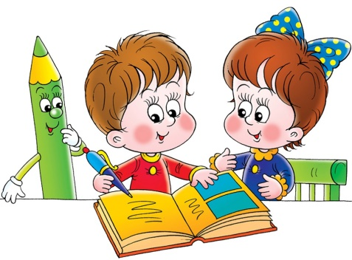
Новрузов Рустам
6- Г класс
2020-2021 уч. год
Чтобы жизни научиться!

Чтобы жизни научиться,
Надо математике учиться.
И задачи все решать,
Дроби надо сокращать.
Модуль можем мы раскрыть,
Площадь фигуры определить.
Вычитать, сложить, делить,
В степень числа возводить.
Нужно математике учиться,
Это в жизни пригодится.
Нужно многое познать
И культуру повышать!

Иванов Вячеслав
6- В класс
2020-2021 уч. год
Математике учитесь!
Раз, два, три, четыре, пять
Я иду пример решать.
Вот беру число пятнадцать.
Его делю я на двенадцать.
Я остаток получаю
И совсем, не унываю.
Ответ я смешанным числом
В итоге запишу потом.
Затем на минус пять делю,
Ответ в итоге получу.
И вы, ребята, не ленитесь,
Вы математике учитесь.
Смекайте, думайте, решайте,
В себе культуру повышайте!

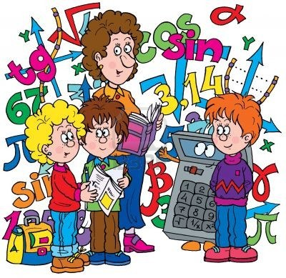
Петров Илья
6 – В класс
2020-2021 уч. год
Надо математику всем знать!
В супермаркете, на рынке,
В магазине, даже в цирке,
Чтобы что-то нам купить,
Надо деньги заплатить.
Чтобы деньги посчитать,
Надо математику всем знать.
Складывать и умножать,
И делить, и вычитать.
И проценты находить,
И пропорцию раскрыть.
В общем, надо нам учиться,
Заниматься, не лениться!
И науку познавать,
Себя в итоге развивать!
Свою культуру повышать!
Старших надо уважать!
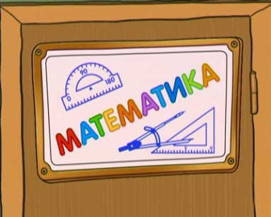
Тачина Аделина
6-А класс
2020-2021 уч. год
Математику решай!
Математику решай,
Формулы не забывай.
Думай, делай, - и вперёд,
Тут наука тебя ждёт.
Все примеры и задачки
Ты решишь, а как иначе?
И проценты находи,
От дробей не уходи.
Покупая, ты смекай,
Быстро стоимость считай.
Математика – добро,
С ней нам вместе хорошо.
Быть культурным ты стремись,
Математике учись!
Прошлое не забывай,
И себя ты развивай!

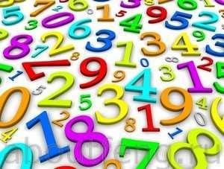
Матвеева Адина
6 – А класс
2020-2021 уч. год
Учитесь, не ленитесь!

Математику учу.
Всё запомнить я хочу.
Минус пять и пять сложу.
Нуль, конечно, получу.
Минус три я прибавляю,
$\frac{3}{7}$ я вычитаю,
И примеры все решаю.
Я учусь, не унываю.
Вы, ребята, не ленитесь,
Математике учитесь.
И культуру повышайте,
Свою личность развивайте!

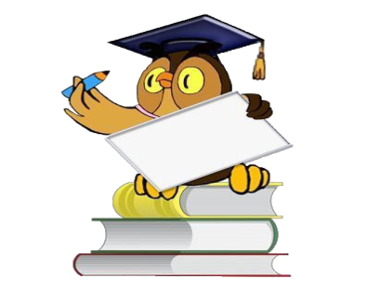
Лупу Никита
6-В класс, 2020-2021 уч. год
Дроби.
Математику учите,
Разобраться в ней спешите.
Числа, дроби изучите
И задачи все решите.
Дроби разные бывают.
Ребята их не забывают.
То пиши их с запятой,
А то с дробною чертой.
Их придумал Симон Стевин,
Описал Максим Плануд.
А Магницкий всё про дроби изложил,
Учение о них нам предложил.
Нуль целых, пять десятых я к двойке прибавляю,
Две целых, пять десятых в итоге получаю,
Всё делю на минус пять,
Вам нетрудно сосчитать?
Крепко, верно вы дружите,
Своим друзьям вы помогите.
Вместе математике учитесь,
Быть культурными стремитесь!
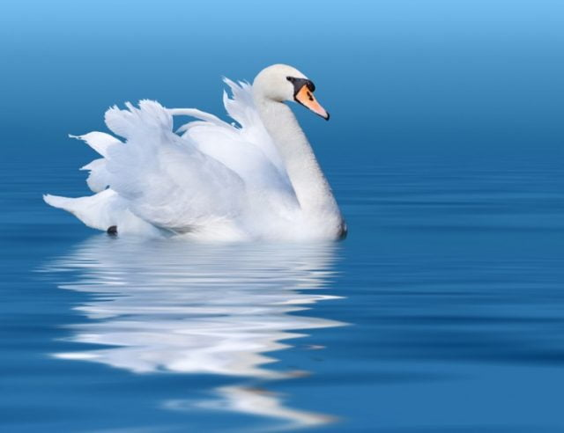 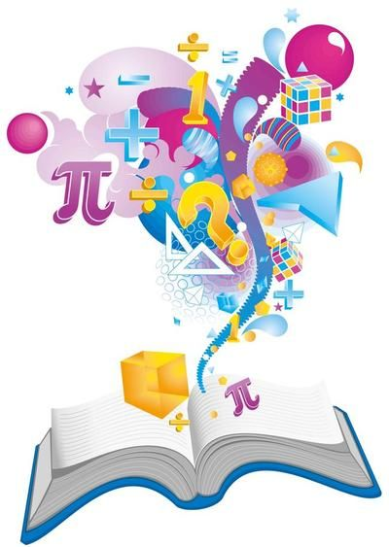 Тачина Аделина
6 – А класс, 2020-2021 уч. год
Лебедь и дробь.
Дроби, числа и фигуры,
Чудеса кругом, цветы.
Математика прекрасна,
Точно лебеди в дали.
Нулик где-то затерялся,
Закружилась голова.
Целый лебедь в миг промчался
И сложилось два плюс два.
Птицы в облаках летают,
Вроде правильно, да ну!
Все проценты растеряют,
Дроби плавают по дну.
Лебедь в воду наклонился,
Дробь достал, а что к чему?
Лебедь чудаком назвался –
Почему же, почему?
Десятичной дробью стала
От воды, а может так.
Вот я лебедя прозвала
Непростительный чудак!
Красоту души раскрою
И культуру покажу.
Прошлое страны познаю и друзей я поддержу!
Иванов Вячеслав
6 – В класс, 2020-2021 уч. год
Сколько надо правил знать?
Сколько надо правил знать,
Чтоб продукты покупать?
Умножение, деление,
Вычитание, сложение.
А ещё, чтоб не скупиться,
С друзьями надо поделиться.
Дроби надо изучать.
Чтоб проблемы нам решать.
Я задачи все решаю,
Про друзей не забываю.
С ними поровну делюсь,
А потом иду, учусь.
И вы, ребята, не ленитесь,
Математике учитесь!
Прошлое не забывайте,
И культуру развивайте!

Дехонова Анастасия
6 – Б класс 2020-2021 уч. год
Наш любимый учитель!
На математику пришли
И за парты сели мы.
И любимый наш учитель,
Наш наставник, вдохновитель
Начал тему объяснять,
Дроби с нами сокращать.
Умножать их и делить.
В степень даже возводить.
Приближение узнали,
Округлять умело стали.
Нас учитель направлял,
Объяснял и наставлял.
Быть культурными стремимся,
Очень мы хотим учиться!
И друзей не забывать!
Долго Центр наш вспоминать!

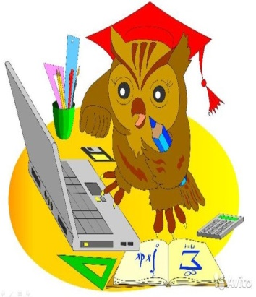
Петров Илья
6 – В класс, 2020-2021 уч. год
Смекайте и дерзайте!
Раз, два, три, четыре
Сосчитаем дырки в сыре.
Если в сыре десять дыр,
Значит, вкусным будет сыр.
Если в нём одна дыра,
Значит, вкусным был вчера.
Сыр в покое оставляем,
И примеры мы решаем.
Нуль целых, пять десятых
На сто мы умножаем,
На минус десять делим,
И сложим с минус три.
Давай, пример реши!
Смекайте и дерзайте!
Задачи все решайте!
Себя вы просвещайте!
Культуру повышайте!

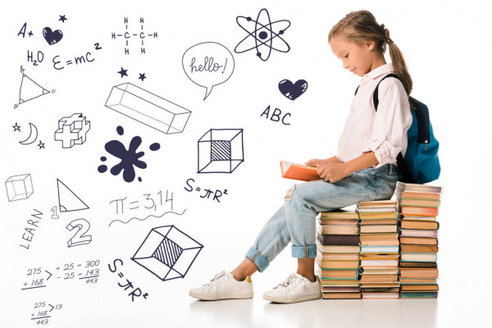
Казакова Валерия
6 – Б класс, 2020-2021 уч. год
Математику учу!
Математику учу,
Всё узнать о ней хочу!
Минус два и пять сложу,
И немного посижу.
Минус семь я вычитаю,
Ровно десять получаю.
Вы проверьте мой ответ,
Мой пример вам шлёт привет.
Дроби тоже изучаем,
Умножаем, вычитаем.
Уравнения решаем.
Дроби верно, сокращаем.
Математику учу,
Всё узнать о ней хочу!
Буду хорошо учиться!
И культурной быть стремиться!

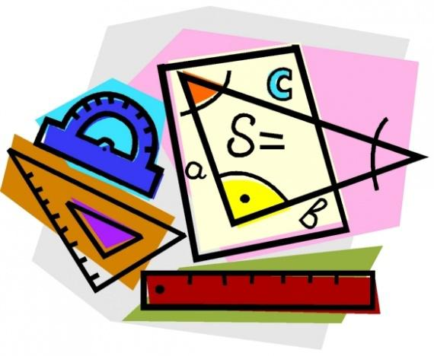
Черкасов Егор
6 – Г класс, 2020-2021 уч. год
Интересно всё узнать!

Математике учусь,
Всё узнать о ней стремлюсь:
Как делить и умножать,
Складывать и вычитать.
Двадцать процентов от тридцати
Я хочу сейчас найти.
Минус пять я вычитаю,
Сколько целых получаю?
Интересно всё узнать.
Путь от Центра рассчитать.
Время, скорость, я найду,
И задачи все решу.
Прошлым нашим я горжусь!
Быть культурным я стремлюсь!
Дружбой верной дорожу,
Как реликвию храню!

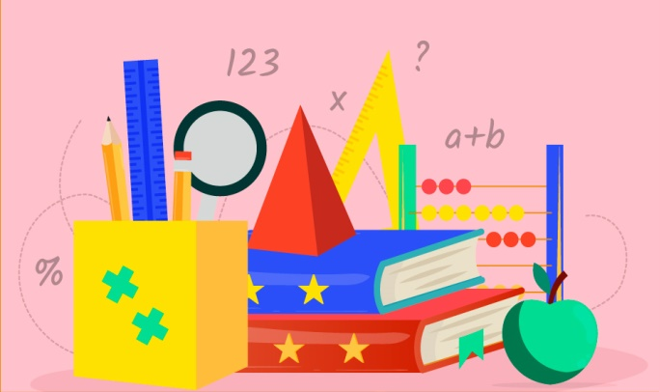

Жердева Ангелина
6 – А класс, 2020-2021 уч. год
Математика важна!

Математика для нас -
Это просто высший класс!
Здесь мы делим, вычитаем,
Дроби также сокращаем.
Математика важна,
В жизни всем она нужна.
Темы в классе изучаем,
С пониманьем разбираем.
Я решить пример стремлюсь,
От ребят отстать боюсь.
Быть культурной я хочу!
Всё узнаю, всё смогу!

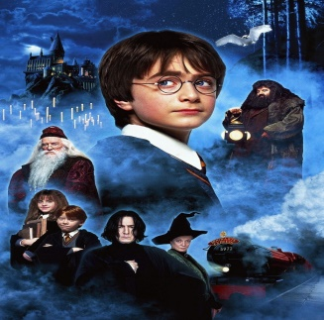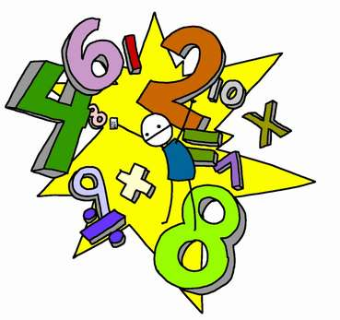
Едигаров Сергей
6 – В класс, 2020-2021 уч. год
Всё осилю, всё смогу!
Гарри Поттера читаю,
И совсем не унываю.
Примеры разные решаю.
Правила запоминаю.
И проценты я найду,
Всё осилю, всё смогу.
Пять процентов от пяти,
Быстро я смогу найти.
Разделю на минус пять
Я решу пример опять.
Память надо развивать
И культуру повышать.
Прошлым нашим я горжусь!
От обид я воздержусь!
Родину свою люблю!
Своё сердце ей дарю!

Список используемой литературы
и сетевых ресурсов

1. Учебник: математика 6 класс/ С.М. Никольский, М.К. Потапов и др.- М.: Просвещение.

2. Интернет-источник https / / ru. Wikipedia. Org.
3.Google.com/search?q= математика + картинки.

